书名：人力资源管理实务
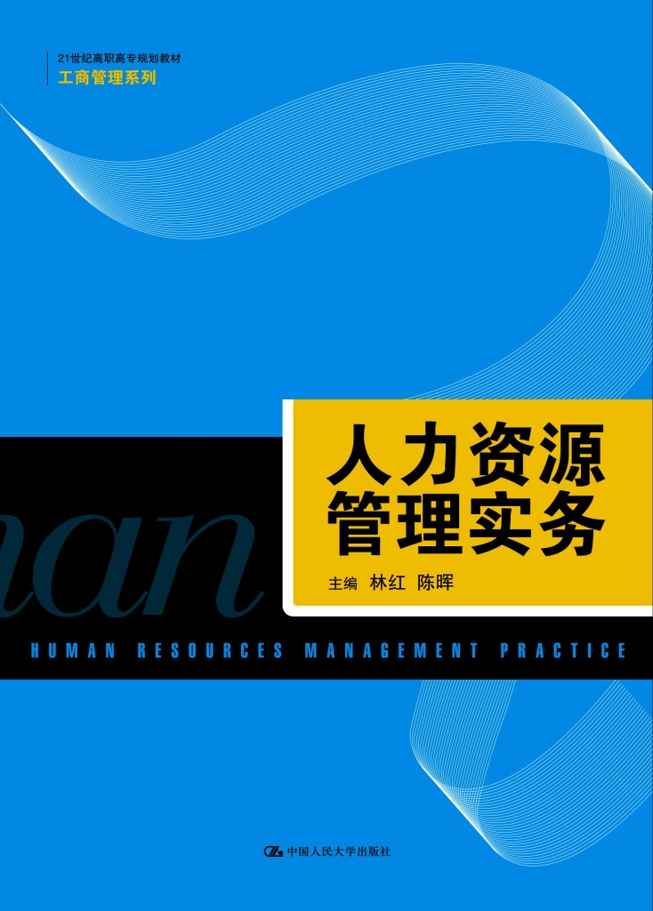

书号：978-7-300-20883-1
著者： 林红 陈晖
责任编辑：秦源
成品：185*260 页数：302
纸张：
装祯：平
出版时间：2015-04-16
定价：36.00
出版社：中国人民大学出版社
- 本书卖点
- 读者定位
- 作者简介
林红（1967-），研究生学历、工商管理硕士、副教授、国际商务师、工程师，现为无锡商业职业技术学院工商管理学院专任教师，近五年参编教材2本。有十五年生产制造型企业的产品设计、生产技术、经营管理、对外贸易等岗位工作经验。
- 内容简介
本书是一本实用性较强的有关企业如何吸引、利用、开发和保持高素质人力资源的现代理念、合理流程和科学方法的教材，结合我国人力资源管理的现实和高职高专教育的层次，对人力资源管理广泛的内容体系进行了概括和选择，重在介绍人力资源管理的总体结构和实务操作。 本书包括人力资源管理基础知识、工作分析与职务设计、人力资源规划、招聘与选拔、员工培训与开发、绩效管理、薪酬与福利管理、员工关系管理八个部分的内容。每个项目都有“学习目标”、“任务导入”、“任务提示”、“任务小结”、“关键术语”、“技能自测”、“案例分析”、“实训操作”等模块，注重理论与实践的结合，逐步引导学生根据教材学习内容进行社会实践活动，既有助于提高学生人力资源管理的理论素养和职业素养，又能增强学生人力资源管理的实践能力。
- 简要目录
课程导入 人力资源管理基础知识/1
任务一 把握人力资源的含义/2
任务二 明确人力资源的特征/6
任务三 掌握人力资源管理的含义和内容/8
项目一 工作分析与职务设计/17
任务一 熟悉工作分析与职务设计/19
任务二 掌握工作分析的方法/25
任务三 编制职位说明书/30
项目二 人力资源规划/39
任务一 了解人力资源规划体系/41
任务二 进行人力资源供需预测/47
任务三 制定人力资源规划/55
项目三 招聘与选拔/60
任务一 认识人员招聘的基本原则及程序/60
子任务一 发挥招聘的作用/62
子任务二 遵循招聘的基本原则/63
子任务三 掌握招聘工作的程序/65
任务二 开展招聘工作/73
子任务一 制定并实施招聘计划/74
子任务二 选择招聘渠道/75
子任务三 评估招聘效果/80
任务三 选拔与录用人员/85
子任务一 把握人员选拔的标准与过程/86
子任务二 掌握人员选拔的技术与方法/89
子任务三 人员的录用/97
项目四 员工培训与开发/103
任务一 如何培训员工/103
子任务一 了解员工培训/104
子任务二 培训技术与方法的选择/107
子任务三 培训的组织管理/113
任务二 进行企业人力资源开发/121
子任务一 了解管理人员的素质要求/122
子任务二 管理人员的培养与开发/124
子任务三 提高人力资源管理水平/129
任务三 帮助员工职业发展/134
子任务一 了解职业生涯理论/134
子任务二 进行职业生涯设计/139
子任务三 进行职业发展管理/144
项目五 绩效管理/151
任务一 认识绩效与绩效管理/151
子任务一 理解并掌握绩效与绩效管理/153
子任务二 把握绩效管理的动态过程/158
子任务三 了解绩效管理的认识误区和实践问题/160
任务二 建立基于战略的绩效管理体系/167
子任务一 制定绩效计划并开展绩效实施/168
子任务二 进行绩效评估/171
子任务三 对评估结果进行绩效反馈/174
子任务四 绩效评估结果的应用/181
任务三 正确选择绩效评估的方法/186
子任务一 灵活运用绩效评估的方法/187
子任务二 了解发展式绩效评估思路/194
项目六 薪酬与福利管理/204
任务一 建立基本薪酬制度/204
子任务一 进行岗位评价/205
子任务二 掌握薪酬结构的形式和设计方法/210
子任务三 建立企业基本薪酬制度/219
任务二 设计薪酬管理体系/227
子任务一 把握薪酬管理的内容/228
子任务二 熟悉薪酬体系的构成/230
子任务三 员工薪酬方案设计/233
任务三 员工福利管理/238
子任务一 掌握员工福利的种类和内容/239
子任务二 员工福利管理制度设计与管理/241
子任务三 熟悉员工的社会保险和职业安全卫生管理制度/242
项目七 员工关系管理/250
任务一 掌握员工劳动关系/250
子任务一 明晰劳动关系/251
子任务二 劳动合同管理训练/259
子任务三 正确处理劳动争议/268
任务二 注重企业文化建设/273
子任务一 清楚企业文化及其结构/274
子任务二 明晰企业文化建设思路/278
子任务三 人力资源跨文化管理/281
任务三 加强员工情感管理/288
子任务一 建立心理契约/289
子任务二 构建情感文化/293
子任务三 开展员工满意度调查/296
参考文献/302
- 上架建议
书摘
通用电气（General Electric,GE）公司是美国一家提供技术和服务业务的跨国公司，它以惊人的耐力，历经130多年企业之盛衰和荣枯。公司成功最重要的原因是用人，以人为本、尊重个性、重视培养是通用电气的管理风格。
通用电气公司的用人之道已成为现代企业管理的典范。“你要勤于给花草施肥浇水，如果它们茁壮成长，你会有一个美丽的花园”，通用电气公司前CEO杰克•韦尔奇用这样一个形象的比喻道出了人本管理的思想，他的一番话更是揭示了人力资源管理的真谛，“我最大的成就就是发现人才，发现一大批人才。他们比绝大多数的首席执行官都要优秀。这些一流的人物在GE如鱼得水。”
任务分析：人力资源已被许多组织视为第一资源，人力资源管理也已成为越来越多企业获取和保持竞争优势的重要工具，并成为组织管理的重要组成部分，人力资源管理的作用已被提升到战略高度。

